matthias diependaele
vlaams minister van financiën en begroting, wonen en onroerend erfgoed

antwoord
op vraag nr. 107 van 22 december 2022
van mercedes van volcem

- Onderstaand vindt u een update van de cijfers zoals gegeven als antwoord op uw zelfde vraag SV 571 van 14 september 2022.

Het betreft gecumuleerde EPC-klassen: voor 76.669 woningen zijn de volledige EPB/EPC data beschikbaar in Woningkenmerken. Voor 9.896 woningen is enkel het VEKA kengetal beschikbaar. Voor 67.952 overige woningen kon een EPC worden gesimuleerd volgens Test-EPC op basis van een mapping van de corresponderende woningkenmerken. Voor 9.535 woningen ten slotte werd een door de SHM opgegeven EPC-klasse aangenomen.

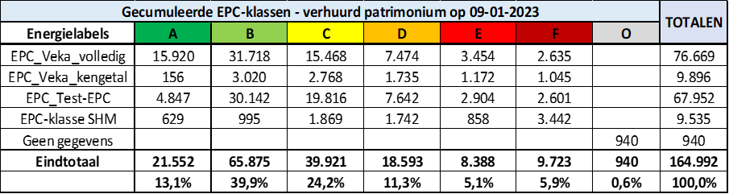

- De woningen met EPC-labels E, F en deels uit te breiden naar woningen met label D zijn de oudere woningen die prioritair aan renovatie toe zijn binnen elke renovatieplanning.

Een voor de hand liggende aanpak lijkt hier minder te bestaan uit beperkte deelrenovaties maar veeleer in totaalrenovatie of vervangingsbouw, waarna deze woningen meteen klaar zijn voor 2050. Dit uitgangspunt werd ook meegenomen in het zgn. ‘traject klimaat 2050’, waar met de sector van de sociale huisvesting afgesproken werd dat in 2050 elke woning in beheer van een SHM een EPC-waarde moet hebben van minder dan 100 kWh/m2 (een A-label).

Tegelijk lopen inzake renovatie van sociaal patrimonium diverse initiatieven. Zo kan bijvoorbeeld verwezen worden naar het initiatief om woningen, in goede staat uitgerust met dakisolatie en dubbele beglazing, energetisch nog een niveau hoger te tillen door het na-isoleren van de spouwmuren. De opening bieding van deze Design & Insulate formule voor deze ingreep vond recent plaats.

